國立潮州高中112學年度高一新生服裝穿著及學號繡法規定

壹：校服上衣：

制服體育服都需繡姓名；國字、數字皆由右至左；繡的顏色統一用【紅色】。

貳：褲（裙）：

一、男生著褲子：深藍色、繫腰帶。
二、女生夏季著裙子或長褲，深藍色、裙長及膝繫皮帶、著黑襪；冬季著長褲，深藍色。

參：皮鞋：黑色平底並著黑色襪子。

肆、短袖制服繡法範例：

丁小羽
610005

國立潮州高中112學年度高一新生運動外套繡法規定

壹：運動服外套：

運動夾克男、女繡名字學號、數字皆由右至左，繡法同校服上衣，繡的顏色統一用【白色】。

貮：繡法範例：

610001
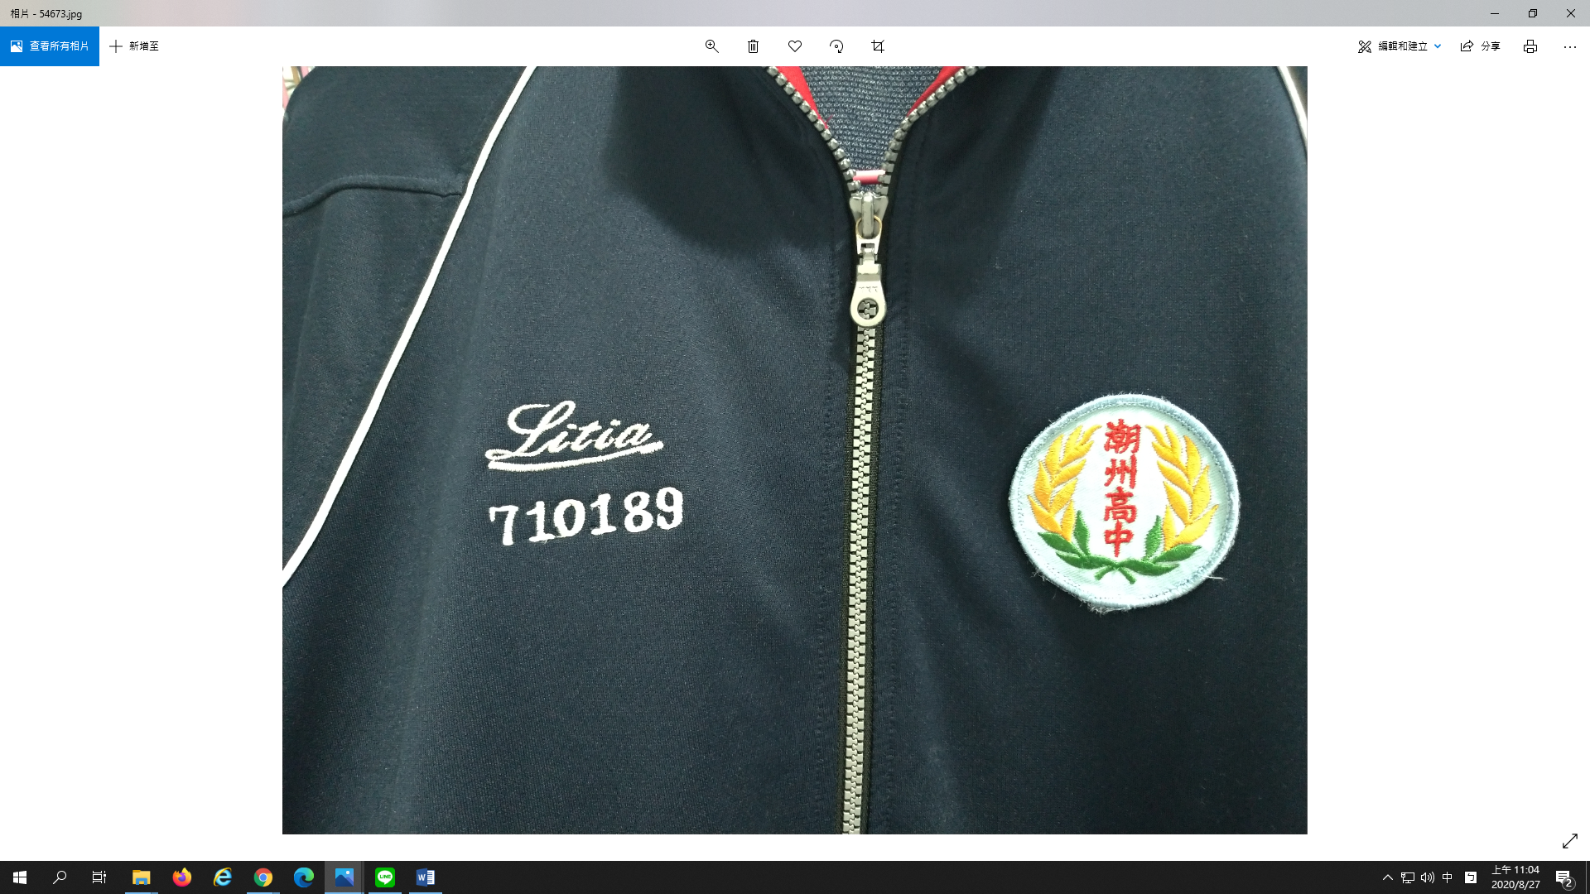
丁小羽

國立潮州高中112學年度高一新生運動服繡法規定

壹：運動服上衣： (長、短袖)
男、女生皆繡名字學號；數字皆由右至左；繡的顏色統一用【紅色】。
貳、運動服長褲：
體育課當天可直接穿運動服到校，但上、放學進出校門一律著學校運動褲，嚴禁個人便服或便褲。

參、繡法範例：

610001
丁小羽

國立潮州高中112學年度高一【冬季】
服裝穿著及學號繡法規定

壹：背心：數字皆由右至左，繡的顏色統一用金黃色【色號525】。
貳：襯衫上衣：男女生均繡姓名；國字、數字皆由右至左(同短袖制服繡法)；
穿著長袖白襯衫、打領帶原則上【男生藍色、女生紅色】，外加背心及運動外套。
參：褲（裙）：
一、男生著褲子：深藍色、繫皮帶、褲管不得開叉。
二、女生著長褲（裙），深藍色、繫腰帶、褲管不得開叉。

肆：皮鞋：黑色平底並著黑色襪子。

伍：背心繡法範例：

610005

